Консультация для родителей

«Как развивать мелкую моторику рук у детей 3-4 лет»
Подготовила воспитатель
I квалификационной категории
МДОУ «Детский сад № 75»
Мокеева Е.В.
май 2024 года

Актуальной проблемой в наше время становится полноценное развитие детей с дошкольного возраста. Важную роль в успешности интеллектуального и психофизического развития ребёнка является сформированная мелкая мотрика.
Мелкая моторика рук взаимодействует с такими высшими психическими функциями и свойствами сознания, как внимание, мышление, оптико-пространственное восприятие (координация), воображение, наблюдательность, зрительная и двигательная память, речь. Развитие навыков мелкой моторики важно ещё и потому, что вся дальнейшая жизнь ребёнка потребует использования точных, координированных движений кистей и пальцев, которые необходимы, чтобы одеваться, рисовать и писать, а также выполнять множество разнообразных бытовых и учебных действий.
Мышление ребёнка находится на кончиках его пальцев. Как это понимать? Исследованиями доказано, что развитие речи, мышления тесно связано с развитием мелкой моторики. Руки ребёнка – это его глаза. Ведь ребёнок мыслит чувствами – что ощущает, то и представляет. Руками можно сделать очень многое – играть, рисовать, обследовать, лепить, строить, обнимать и т.д. И чем лучше развита моторика, тем быстрее ребёнок 3-4 лет адаптируется к окружающему его миру!
Учёные, которые изучают деятельность детского мозга, психику детей, отмечают, что уровень развития речи детей находится в прямой зависимости от степени развития тонких движений пальцев рук.

Для развития мелкой моторики рук можно использовать разные игры и упражнения.

Пальчиковые игры – это уникальное средство для развития мелкой моторики и речи ребёнка в их единстве и взаимосвязи. Разучивание текстов с использованием «пальчиковой» гимнастики стимулирует развитие речи, пространственного мышления, внимания, воображения, воспитывает быстроту реакции и эмоциональную выразительность. Ребёнок лучше запоминает стихотворные тексты; его речь делается более выразительной. | 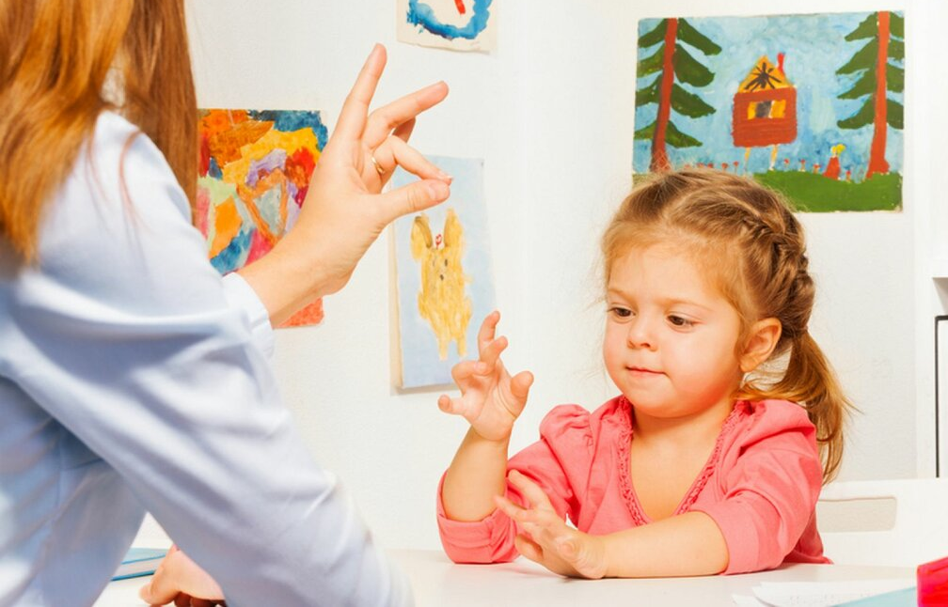

Оригами – конструирование из бумаги – это еще один способ развития мелкой моторики рук у ребёнка, который к тому же, может стать ещё и по-настоящему интересным семейным увлечением.
Шнуровка – это следующий вид игрушек, развивающих моторику рук у детей.

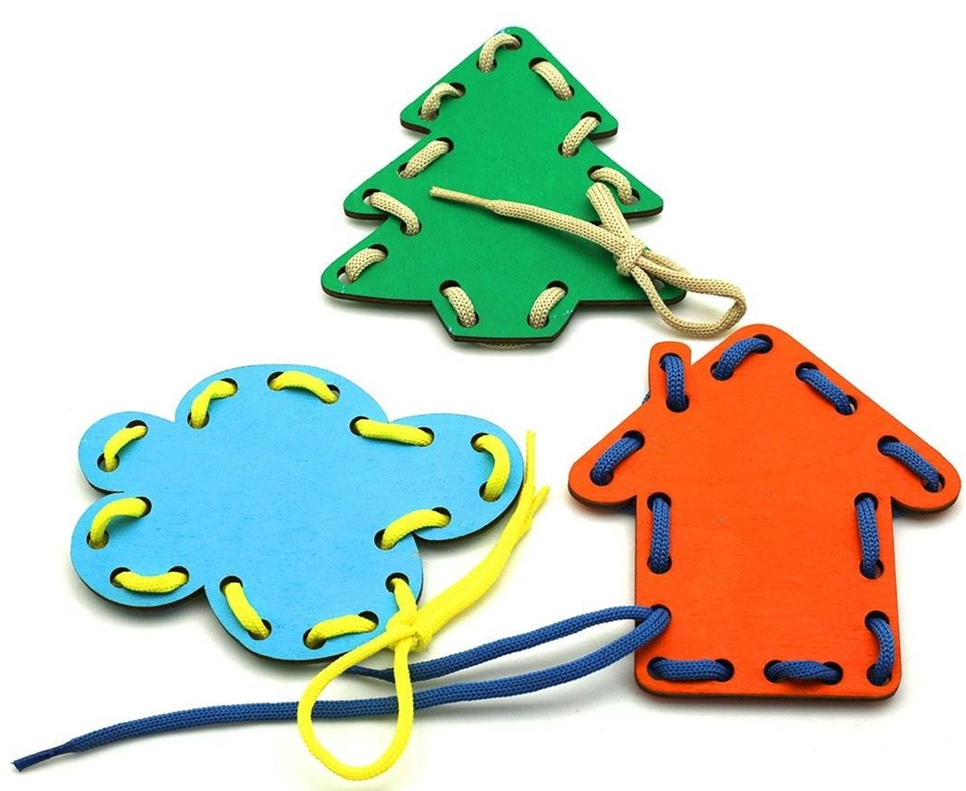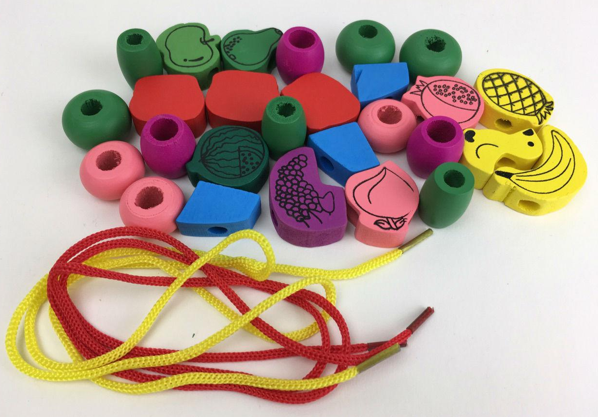

Игры с песком, крупами, бусинками и другими сыпучими материалами – их можно нанизывать на тонкий шнурок или леску (макароны, бусины), пересыпать ладошками или перекладывать пальчиками из одной емкости в другую, насыпать в пластиковую бутылку с узким горлышком и т.д.
Кроме того, для развития мелкой моторики рук можно использовать:
- игры с глиной, пластилином или тестом. Детские ручки усердно трудятся с такими материалами, выполняя с ними различные манипуляции – раскатывая, приминая, отщипывая, примазывая и т.д.
- рисование карандашами. Именно карандаши, а не краски или фломастеры, «заставляют» мышцы руки напрягаться, прикладывать усилия для того, чтобы оставить на бумаге след – ребёнок учиться регулировать силу нажима, для того, чтобы провести линию, той или иной толщины, раскраски.
- мозаика, пазлы, конструктор – развивающий эффект этих игрушек тоже невозможно недооценить.
- застёгивание пуговиц, «Волшебные замочки» – играют немаловажную роль для пальцев рук.

Систематическая работа в данном направлении позволяет достичь следующих положительных результатов: кисть приобретает хорошую подвижность, гибкость, исчезает скованность движений, меняется нажим, что в дальнейшем помогает детям легко овладеть навыком письма

